课程编号：A072001 北京理工大学2006-2007学年第二学期
2006级《微积分A》期末试卷 (A卷)
一、完成下列各题（每小题6分）
1．已知直线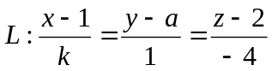在平面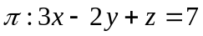内，求与的值.
2．设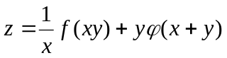, 其中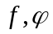二阶可导, 求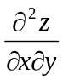.
3．已知是曲面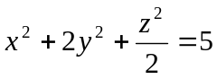在点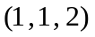处指向增大方向的单位法向量, 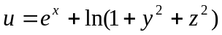, 求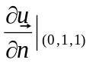.

4. 计算二重积分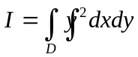，其中是由直线与曲线所围成的平面有界闭区域.
5. 判断级数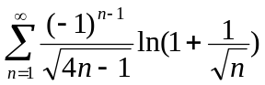的敛散性；若收敛，指出是条件收敛还是绝对收敛.
二、求解下列各题（每小题7分）
1．求二元函数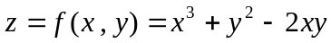的极值点与极值.
2．计算曲面积分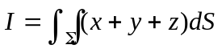，其中曲面为：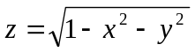.
3．计算第二类曲线积分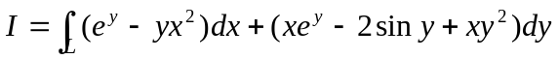，其中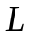为上半圆周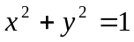（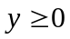），积分沿从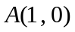到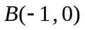的方向.
4．设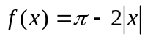，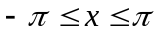, 将展开成以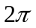为周期的傅里叶级数.
三、(8分) 求证：曲线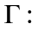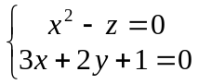上点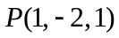处的切线与直线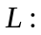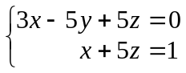 垂直.
四、（8分）求幂级数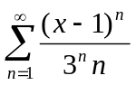的收敛域与和函数.
五、(8分) 计算第二类曲面积分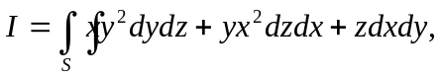 其中为曲面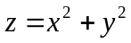（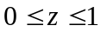）的上侧.
六、（10分）设是由半球面 与锥面 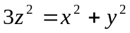(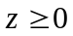) 围成的实心体, 假设其质量分布是均匀的. 求的体积 和质心坐标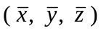.
七、（8分）设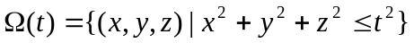，其中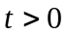. 已知在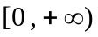内连续，又设 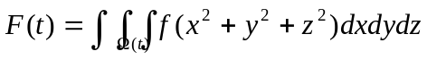.
（1）求证：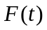在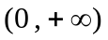内可导，并求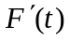的表达式；
（2）设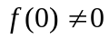，求证：级数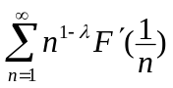在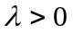时收敛，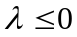时发散.

